各 位（各事業者向け）

令和２年２月

レジ袋有料化に向けた取組についてのお願い

平素より３Ｒ行政にご理解とご協力をいただきまして、誠にありがとうございます。
プラスチックが短期間で経済社会に浸透し、我々の生活に利便性と恩恵をもたらしてきた一方で、資源・廃棄物制約や海洋ごみ問題、地球温暖化といった、地球規模の課題が深刻さを増しております。こうした背景を踏まえ、政府において、プラスチックの過剰な使用の抑制を進めていくための取組の一環として、プラスチック製買物袋の有料化を通じて消費者のライフスタイルの変革を促すため、「容器包装に係る分別収集及び再商品化の促進等に関する法律」（以下、容器包装リサイクル法という）の枠組みを基本とし、令和元年12月27日、「小売業に属する事業を行う者の容器包装の使用の合理化による容器包装廃棄物の排出の抑制の促進に関する判断の基準となるべき事項を定める省令」が改正されました。
本改正により、小売業に属する事業を行う事業者は、商品の販売に際して、消費者がその商品の持ち運びに用いるためのプラスチック製買物袋（いわゆるレジ袋）を有料で提供することにより、プラスチック製買物袋の排出抑制を促進することとなります。令和２年７月１日から全国で一律にプラスチック製買物袋の有料化が開始されます。

つきましては、これまでも容器包装リサイクル法に基づく３Ｒ、プラスチック製買物袋の有料化制度等にご協力いただいているところではございますが、下記のとおりプラスチック製買物袋の有料化に向けた準備を進めていただきますよう、よろしくお願い申し上げます。

記

１．プラスチック製買物袋の有料化に向けたご対応のお願い
令和２年７月１日から全国で一律にプラスチック製買物袋の有料化が開始されますので、ご対応いただきますようお願いいたします。なお、有料化にご対応いただくにあたり、実施ガイドラインが作成されているほか、コールセンターにおいて各種問い合わせを受け付けております。実施ガイドラインについては、下記ＨＰの＜広報物＞の「１．ガイドライン」をご参照ください。

２．広報物のご活用のお願い
プラスチック製買物袋の有料化に伴い、店頭でご利用いただけるポスターやＰＯＰ等の広報物が作成されておりますので、ぜひご活用ください。広報物については、下記ＨＰの＜広報物＞の「店頭で使えるツール」をご参照ください。

３．政府主催の説明会のご案内
令和２年３月下旬より事業者を対象とした政府主催の説明会が各地域で開催されますので、ぜひご出席ください。なお、詳細な日時、場所等については、下記ＨＰの＜説明会＞の「説明会に参加したい」をご参照ください。説明会の参加申し込みは３月頃開始予定です。

４．プラスチック製買物袋削減に向けたキャンペーンへの参加のお願い
令和２年４月以降、政府において先進的な取組（野心的な削減目標を掲げている取組や、有料化と併せた創意工夫のある取組）を集め、その取組内容やプラスチック製買物袋の辞退率・削減量の実績等を広く発信し、プラスチック製買物袋の使用量をより効果的に削減するためのキャンペーンが実施される予定です。詳細については今後ＨＰ等を通じて発表されますが、取組に賛同いただける場合には、本キャンペーンへの参加を是非よろしくお願いします。

＜各種問い合わせ先（コールセンター）＞
相談受付時間 月～金曜日（祝日除く） ９：００～１８：１５
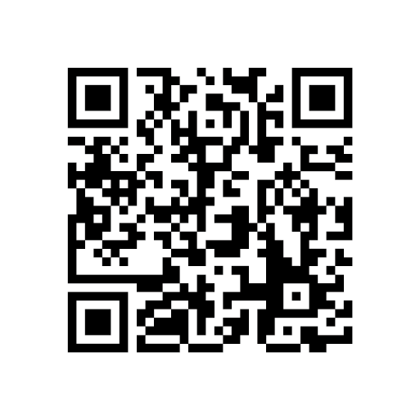 〇事業者の皆様向けの相談窓口 ０５７０－０００９３０
〇消費者の皆様向けの相談窓口 ０５７０－０８０１８０

＜プラスチック製買物袋の有料化に関するＨＰ＞
https://www.meti.go.jp/policy/recycle/plasticbag/plasticbag_top.html

以上

